Robotizace třídicí linky

Popis pro lektora

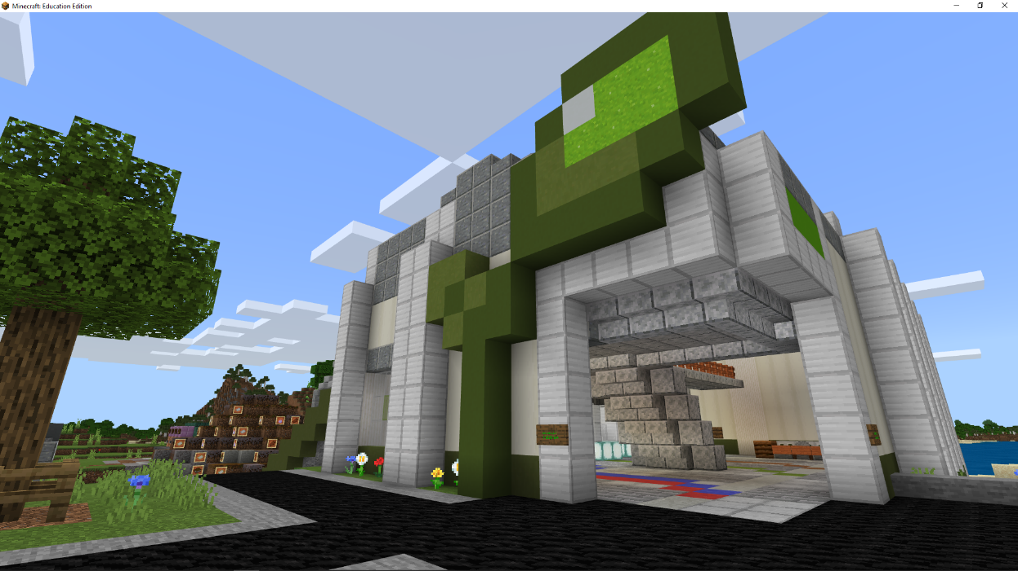

Vesničané v nedaleké vesnici se nechovají ke svému okolí ekologicky. Netřídí odpadky, a tak jej musí spalovat, čímž znečišťují svoje prostředí, což má za následek úbytek ledovců, na které mají vesničané ze své vesnice výhled.

Pomoz vesničanům odvrátit tání jejich oblíbených ledovců a v nově vybudované třídící stanici naprogramuj robota s umělou inteligencí, který pomůže odpadky roztřídit, aby se mohly znovu používat!

Obsah

Cíle 3

Doplňkové materiály 3

Požadavky 3

Příprava 4

Příprava programovacího prostředí MakeCode 5

Minecraft: Education Edition 5

Minecraft: Bedrock Edition a Education Edition verze 1.4 a starší 5

Postup řešení 6

Ovládání hry 11

Klíčové výrazy 11

„Minecraft“ je ochrannou známkou společnosti Mojang AB. Tato webová stránka ani její součásti nejsou spojeny se společností Mojang AB.  
Tento projekt vznikl jako ročníkový projekt v rámci Fakulty mechatroniky, informatiky a mezioborových studií na Technické univerzitě v Liberci

# Cíle

Cílem kurzu „Robotizace třídicí linky“ je seznámit děti s minimálními základy programování využitím vizuálního programování a populární hry Minecraft. Zároveň tento kurz lze využít k propojení více školních předmětů jako informatika, zeměpis, biologie, prvouka nebo základy společenských věd, neboť na kurzu lze demonstrovat problémy globálního oteplování, třídění odpadu nebo problém tání ledovců.

Z pohledu informačních technologií dává kurz nahlédnout na základy programování, zjednodušeně robotiku nebo strojové vidění. Pro pokročilejší žáky dává přímý náhled na programovací jazyky Python nebo Javascript.

# Doplňkové materiály

* Informace o třídění odpadu, třídění ve školách
  + Tonda obal pro učitele, EKO-KOM: <https://www.ucitele.tonda-obal.cz/>
* Zpracování odpadu
  + Samosebou.cz – EKO-KOM: <https://www.samosebou.cz/2017/08/11/co-je-likvidace-odpadu/>
* Ledovce, druhy ledovců, jejich pohyby, pozůstatky od ledovců (glaciální relikty)
  + Česká geologická služba: <http://www.geology.cz/aplikace/encyklopedie/term.pl?ledovec>
  + Zeměpis.eu: <http://www.zemepis.eu/ledovce.p50.html>
* Úvod do programování robotů pomocí MakeCode (vizuální programovací jazyk):
  + Arduino.cz: <https://arduino.cz/ako-zacat-s-programovanim-robotov/>
* Strojové vidění, jak funguje, k čemu se aplikuje:
  + Automa: <https://www.automa.cz/cz/casopis-clanky/strojove-videni-i-principy-a-charakteristiky-2008_01_36550_5518/>

# Požadavky

* Počítač s **Windows 10** (Windows 7 a 8 jsou také podporované, ale nové verze nemusí být podporovány) nebo **macOS** (pouze Education Editon)
* **Minecraft: Education Edition** (vyžaduje organizaci s Office 365 Education) nebo **Minecraft: Bedrock Edition** (vyžaduje Microsoft účet)
  + Minecraft: Education Edition
    - Ke stažení: <https://education.minecraft.net/get-started/download/>
    - Obchod: <https://educationstore.microsoft.com/en-us/store/details/minecraft-education-edition/9nblggh4r2r6>
  + Minecraft: Bedrock Edition
    - Obchod: <https://www.microsoft.com/store/productId/9N4KM90CTZT6>
* **Code Connection for Minecraft** – nástroj pro připojení programovacího prostředí
* Minecraft: Bedrock Edition a Minecraft: Education Edition pro Windows (verze 1.4 a starší): <https://www.microsoft.com/store/productId/9PPFPG2FG2QB>

# Příprava

Po instalaci a spuštění hry je zapotřebí importovat připravenou mapu (soubor **Trizeni.mcworld**), kterou najdete ke stažení v příloze, nebo na webové stránce, kde byly přiloženy tyto pokyny.

Pokud je na počítači nainstalovaný pouze jeden Minecraft (Education Edition nebo Bedrock Edition), je možné mapu importovat poklikáním na samotný soubor. Jinak v hlavním menu hry zvolte **Hrát** a následně **IMPORTOVAT**. Vyberte soubor **Trizeni.mcworld** a nechte mapu importovat.

V případě, že používáte Bedrock Edition, zvolte **Hrát** (Play) a v kartě **Světy** (Worlds) klikněte na tlačítko importu vedle **Vytvořit nový** (Create new)

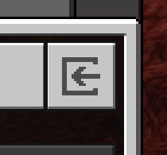

Vyberte soubor **Trizeni.mcworld** a nechte mapu importovat.

Na mapě se objevíte před třídicí továrnou. Za ní se nachází skládka s modelem jeřábu a popelářským autem. Na opačné straně vchodu do továrny se nachází vesnice s vesničany a napravo od vchodu na oceánu nacházíte zmiňované ledovce.

# Příprava programovacího prostředí MakeCode

Kód, který importujete do programovacího prostředí, usnadňuje programování pro absolutní začátečníky, neboť některé funkce Minecraftu jsou předem přejmenované do češtiny a jsou vytvořeny předem připravené funkce, které programování tak výrazně zjednodušují.

## Minecraft: Education Edition

Po spuštění mapy, stiskněte tlačítko **C**, kterým zobrazíte nabídku s programovacími prostředími. Zobrazí se nabídka možných programovacích prostředí. Zvolte možnost **MakeCode**.

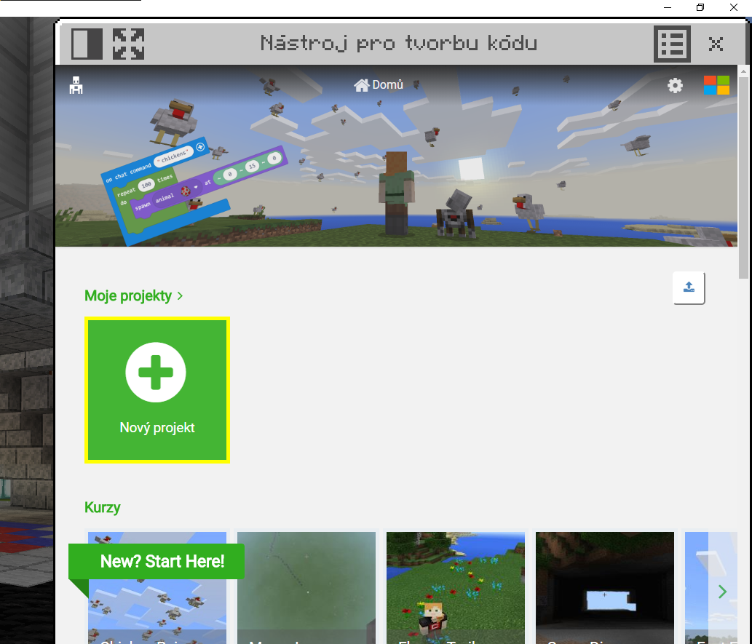

Stisknutím tlačítka  importujte soubor **minecraft-Třídička-zadání.mkcd**, který obsahuje předpřipravený kód k mapě. Jako učitel si můžete importovat také soubor **minecraft-Třídička-řešení.mkcd**, který obsahuje předem vyřešený kód, který může být použit jako předloha.

## Minecraft: Bedrock Edition a Education Edition verze 1.4 a starší

Tyto verze vyžadují mít nainstalovanou doplňkovou aplikaci **Code Connection for Minecraft**, na kterou odkaz ke stažení najdete výše.

Po spuštění Code Connection for Minecraft, vás přivítá dialog s připraveným příkazem **/connect**. Kliknutím na dvojici papírů jej zkopírujte.

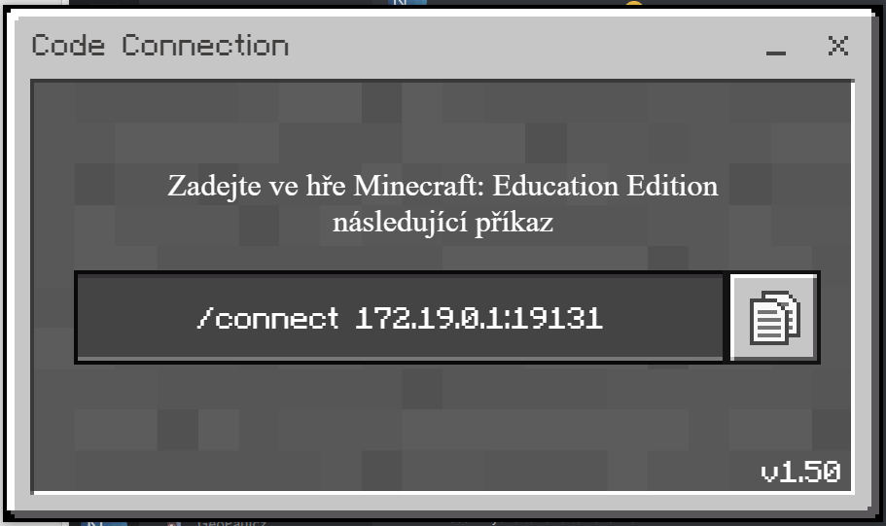

Ve hře na mapě otevřete chat stisknutím tlačítka **T** nebo **Enter** a příkaz vložte. Potvrďte tlačítkem **Enter**:

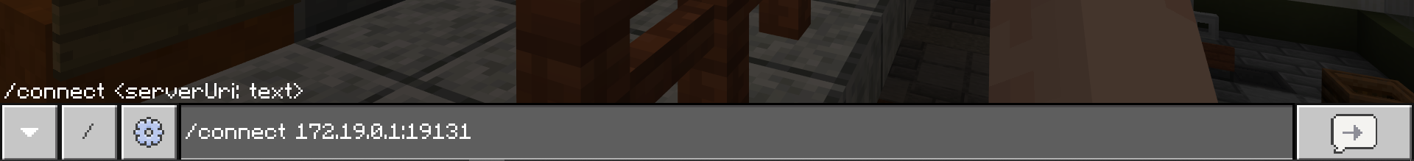

Hra v chatu ohlásí, že došlo k úspěšnému připojení Code Connection nástroje. Pokud se tak skutečně stalo, v aplikaci Code Connection se objeví nabídka programovacích prostředí. Zvolte prostředí **MakeCode**. Dále pokračujte procesem importu, popsaným výše, stejně jako v Education Edition.

# Postup řešení

Naprogramované kódy se spouští stisknutím tlačítka , které se nachází vpravo dole programovacího prostředí MakeCode. Po spuštění kódu se změní na stop , čímž vykonávání kódu zastavíte.

Po importování a zobrazení zadání se objeví následující připravená scéna bloků. Jednotlivé bloky určují, co se bude ve hře s agentem odehrávat.  
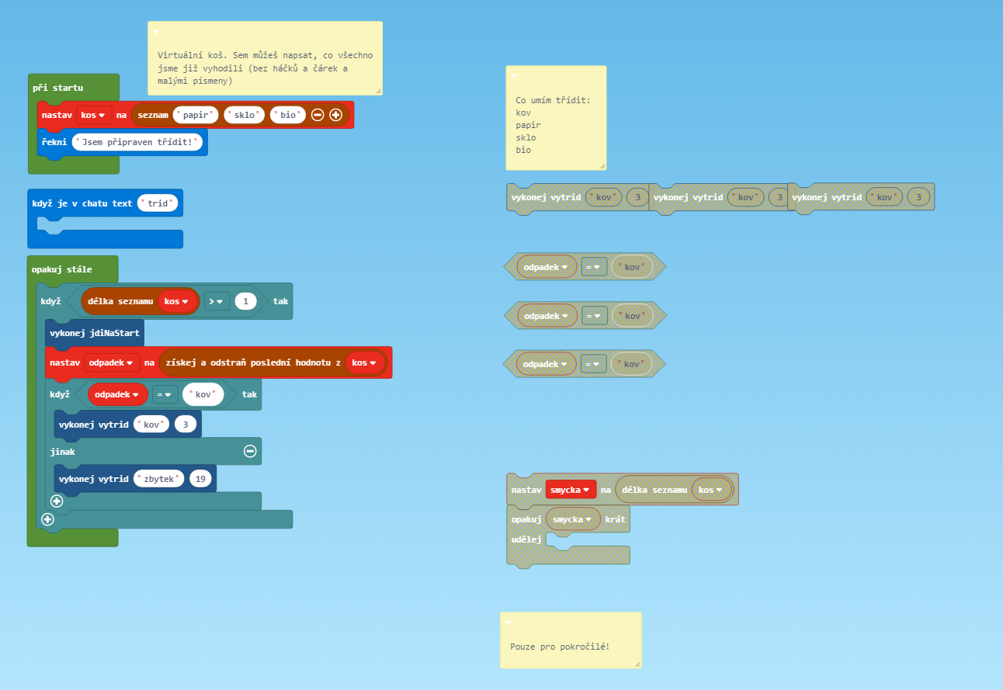

Jedním z připravených bloků je blok **při startu**, který obsahuje bloky **nastav kos na seznam:**

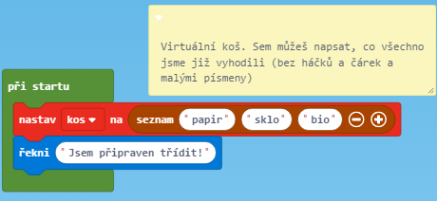

Tento blok je spuštěn hned při spuštění kódu. Nastavuje proměnnou **kos** na seznam předmětů (array). Do seznamu proměnné **kos** je po startu zařazen "papir“, "sklo“ a "bio“, reprezentující jednotlivé druhy třízeného papíru, které bude umět agent třídit. Následně agent do chatu ohlásí „Jsem připraven třídit“.

V třídicí místnosti jsou k dispozici příkazové bloky s tlačítky, které po stisknutí, přidají do seznamu v proměnné **kos** nové položky. Těmito položkami mohou být "papir“, "sklo“, "bio“ a "kov“.

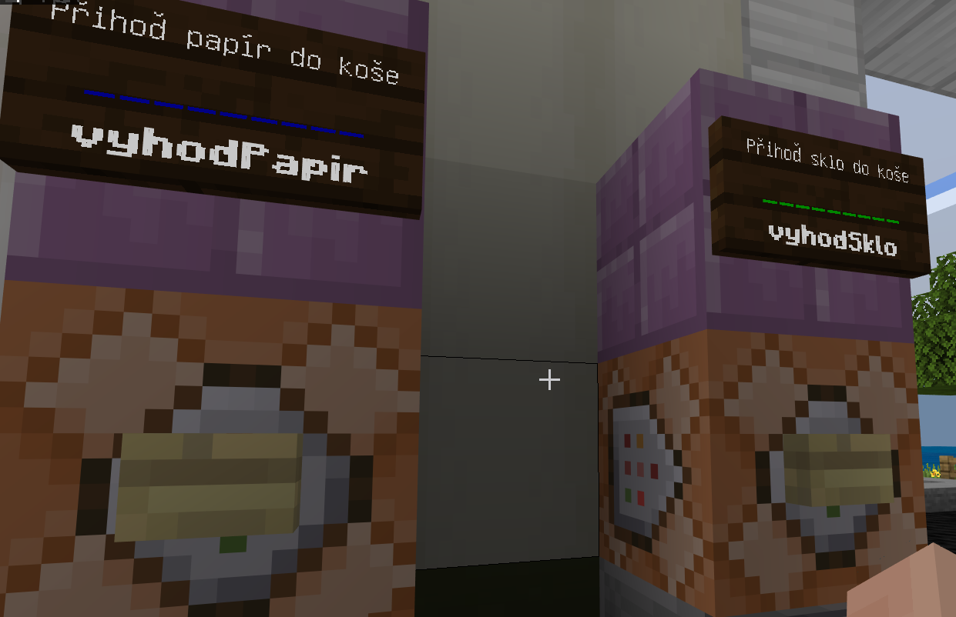

Agent bude automaticky třídit vše, co bude v seznamu proměnné **kos**, díky následujícímu bloku kódu:

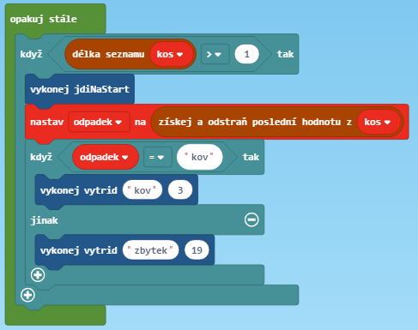

Stále bude opakovaná následující sekvence bloků:

* Pokud je v proměnné **kos** více jak jedna položka
  + Agent půjde na začátek trasy
  + Vezme si jeden odpadek ze seznamu v proměnné **kos**
  + Zkontroluje název odpadku. Pokud je odpadkem "kos“
    - Provede třízení předmětu "kov“ do kontejneru, který je vzdálen 3 bloky od startu
  + Pokud odpadkem je cokoliv jiného
    - Provede třízení materiálu "zbytek“ (jiného neznámého předmětu) do kontejneru, který je vzdálen 19 bloků od startu

Agent v tuto chvíli umí třídit pouze kovy. Vše ostatní hází do posledního kontejneru.

Využitím připravených zašedlých bloků, je nutné rozšířit aktuální bloky kódu o další podmínky a akce.

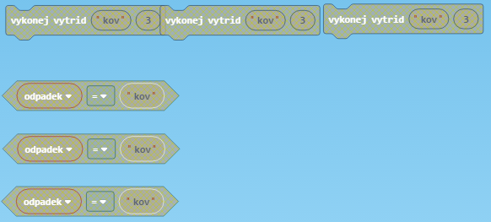

 Tyto bloky jsou rozšířením hlavní třídicí podmínky. Po stisknutí tlačítka  u bloku **když**, rozšíříte blok o další větev podmínky: 

Do připraveného diamantového tvaru, přesuňte připravenou podmínku a nastavte na správnou hodnotu.

Dovnitř podmínkového bloku umístěte příkazový blok: , kterému nastavte správný název materiálu a správnou hodnotu vzdálenosti bloků ke kontejneru. Jinak může agent vyhazovat špatné předměty do špatných kontejnerů.

Vzdálenosti kontejnerů jsou uvedené na cedulích ve hře u kontejnerů, které jsou barevně označeny tak, jako jsou skutečné kontejnery.

|  |  |  |
| --- | --- | --- |
| Červený kontejner | kov | Vzdálenost 3 bloky |
| Modrý kontejner | papir | Vzdálenost 7 bloků |
| Zelený kontejner | sklo | Vzdálenost 11 bloků |
| Hnědý kontejner | bio | Vzdálenost 15 bloků |
| Šedý kontejner | zbytek | Vzdálenost 19 bloků |

Při přesunutí celého bloku kódu pod blok **když je v chatu text "trid“**, bude agent třídit pouze po stisknutí tlačítka ve hře **Třiď** ve hře, které se nachází v prvním patře třídicího centra: 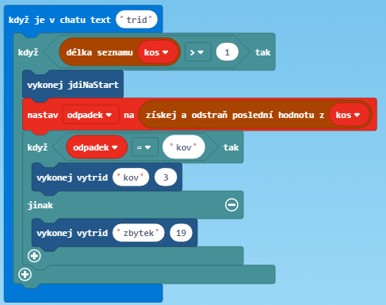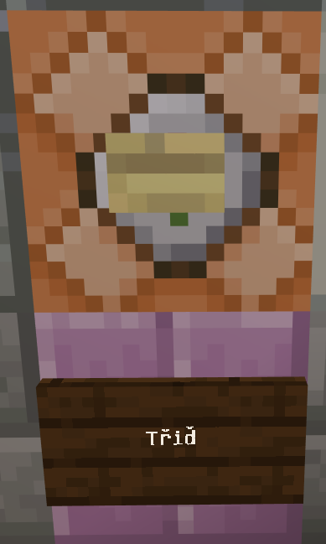

Stejná akce se vykoná, pokud žák odešle do chatu zprávu „trid“.

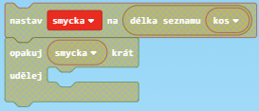

Využitím následujícího bloku, můžete nastavit smyčku, která se vykoná právě tolikrát, kolik je v agentově koši předmětů. Zefektivníte tak jeho chování, neboť jeho kód nebude muset nepřetržitě kontrolovat koš, a naopak žák nebude muset kvůli každé recyklaci mačkat třídicí tlačítko.

Správnost celého kódu si jako učitel můžete ověřit v přiloženém MakeCode souboru **minecraft-Třídička-řešení.mkcd**. Zde najdete sestavené bloky pro kontrolu předmětu v koši a jeho správnou recyklaci s nastavenými vzdálenostmi a typy.

Oba soubory obsahují kód, který je odsunut napravo od hlavní části. Tyto bloky usnadňují práci programování začátečníkům. Obsahují definice funkcí jednotlivých třídicích akcí a vypsání informace do chatu o právě třízeném předmětu. Zároveň obsahují definici akcí, které se vykonají po stisknutí tlačítek ve hře, určeným k vyhození předmětů.

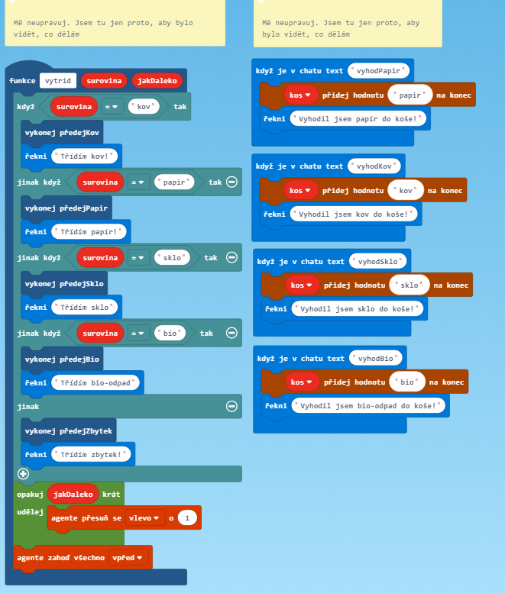

I tyto bloky lze využít k výuce, ovšem úpravy těchto bloků je doporučeno až pokročilejším programátorům, pro které lekce v Minecraftu nebude absolutní začátek.

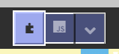

V horní části programovacího prostředí najdete přepínač, kdy se lze podívat na vygenerovaný kód v programovacích jazycích Javascript a Python:

loops.forever(function () {

    if (kos.length > 1) {

        jdiNaStart()

        odpadek = kos.pop()

        if (odpadek == "kov") {

            vytrid("kov", 3)

        } else if (odpadek == "papir") {

            vytrid("papir", 7)

        } else if (odpadek == "sklo") {

            vytrid("sklo", 11)

        } else if (odpadek == "bio") {

            vytrid("bio", 15)

        } else {

            vytrid("zbytek", 19)

        }

    }

})

def on_forever():

    if len(kos) > 1:

        jdiNaStart()

        odpadek = kos.pop()

        if odpadek == "kov":

            vytrid("kov", 3)

        elif odpadek == "papir":

            vytrid("papir", 7)

        elif odpadek == "sklo":

            vytrid("sklo", 11)

        elif odpadek == "bio":

            vytrid("bio", 15)

        else:

            vytrid("zbytek", 19)

loops.forever(on_forever

# Ovládání hry

|  |  |  |  |
| --- | --- | --- | --- |
| **W** | Chůze vpřed | **2× mezerník** | Vznesení se do letu / přistání |
| **A** | Chůze doleva | **Mezerník za letu** | Stoupání |
| **S** | Chůze vzad | **Shift za letu** | Klesání |
| **D** | Chůze doprava | **E** | Inventář |
| **Mezerník** | Výskok | **Levý klik** | Úder / zničení bloku |
| **Shift** | Plížení | **Pravý klik** | Interakce / položení blok |
| **T / Enter** | Chat | **C** | Programovací prostředí* |
| **F1** | Skrytí / zobrazení UI | **F5** | Změna pohledu kamery |
| **Esc** | Pauza | **1-9** | Výběr na nástrojové liště |

*Programovací prostředí se otevře pouze v Education Edition (ve verzích novějších než 1.4)

Tlačítka, páčky, dveře, truhly a další interaktivní bloky používejte stisknutím pravého tlačítka myši.

# Klíčové výrazy

**Agent** – Postava robota, která vykonává příkazy naprogramované v programovacích prostředích dostupných přes klávesu C, nebo Code Connection for Minecraft (v případě Bedrock Edition)

**Mob** – Postava zvířete, monstra nebo vesničana

**Příkaz** – Kus textu začínající dopředným lomítkem, zadávaný do chatu hry, vykonávající akci